**ФЕДЕРАЛЬНОЕ АГЕНТСТВО СВЯЗИ**

**ФЕДЕРАЛЬНОЕ ГОСУДАРСТВЕННОЕ БЮДЖЕТНОЕ ОБРАЗОВАТЕЛЬНОЕ УЧРЕЖДЕНИЕ ВЫСШЕГО ОБРАЗОВАНИЯ «САНКТ-ПЕТЕРБУРГСКИЙ ГОСУДАРСТВЕННЫЙ УНИВЕРСИТЕТ ТЕЛЕКОММУНИКАЦИЙ ИМ. ПРОФ. М.А. БОНЧ-БРУЕВИЧА» (СПбГУТ)**

**Факультет Информационных систем и технологий**

**Кафедра Автоматизации предприятий связи**

**Системный анализ и принятие решений**

**Отчет по лабораторной работе №2**

**Вариант 8**

**«Оптимизация плана перевозок продукта от поставщиков к потребителям**

**по критерию минимизации транспортных издержек»**

Выполнил:

Студент гр. ИСТ-831

Пономарев Е.И.

1802288

Проверил:

д.т.н.,доцент Бухарин В.В.

Санкт-Петербург

2020

**Цель выполнения работы**

Цель выполнения лабораторной работы – расчет оптимального плана перевозок продукции от поставщиков к потребителям, который бы минимизировал суммарные затраты на транспортировку товара.

**Постановка транспортной задачи**

Пусть имеются пункты производства *A1,* *А2, …,* *Аm* с объемами производства некоторого однородного продукта, равными соответственно *а1,* *а2, …,* *аm* и пункты потребления *В1,* *В2, …,* *Вn* с объемами потребления, равными *b1, b2, …,* *bn* соответственно. Предполагается, что из каждого пункта производства возможна транспортировка продукта в любой пункт потребления. Известны затраты *сij* (транспортные издержки) на перевозку единицы продукта из каждого пункта производства *i* в каждый пункт потребления *j*.

Требуется найти такой план перевозки продукта, при котором:

* весь продукт из пунктов производства будет вывезен полностью (без остатков);
* в каждый пункт потребления будет доставлено требуемое число единиц продукта (запросы потребителей будут полностью удовлетворены);
* при этом общие (суммарные) затраты на перевозку продукта будут минимальными.

**Описание системы**

Рассматривается система уровня «Крупная логистическая компания».

* Основные элементы системы: элемент типа «Предприятие-поставщик», элемент типа «Предприятие-потребитель».
* Параметры, которыми характеризуется элемент типа «Предприятие-поставщик»: «Возможности поставщика».
* Параметры, которыми характеризуется элемент типа «Предприятие-потребитель»: «Потребности потребителя».
* Параметры, которыми характеризуется связка элементов «Предприятие-Поставщик»-«Предприятие-потребитель»: «Затраты на перевозку единицы продукции».
* Цель системы – минимизировать суммарные транспортные издержки на перевозку продукции.
* Управляемые переменные – «Количество перевозимой продукции от поставщика к потребителю».
* Ограничивающие требования: «Полный вывоз продукции от каждого поставщика», «Полное удовлетворение спроса каждого потребителя».

**Математическая модель транспортной задачи**

* + базовой (закрытой) модели транспортной задачи предполагается, что производство и потребление сбалансированы, т.е. сумма объемов производства в пунктах производства равна сумме объемов потребления:

|  |  |  |  |  |  |
| --- | --- | --- | --- | --- | --- |
| *m* |  | *n* |  | *j* |  |
| *i* |  |  |  |  |
| *a* |  | *b* |  |  |
| *i* 1 |  | *j* 1 |  |  |  |

* условие баланса.

где *i* – индекс пункта производства;

*j* –индекс пункта потребления.

1. Управляемые переменные: *хij* – количество продукта, перевозимого из пункта *Аi* в пункт *Bj*.
2. Целевая функция: *f* – суммарные затраты на перевозку продукта во все пункты потребления.

2

|  |  |  |  |  |  |
| --- | --- | --- | --- | --- | --- |
|  |  | *m* | *n* | *ij* |  |
| min *f* |  | *ij* | |  |
|  | *c* | *x* |  |
|  |  | *i* 1 | *j* 1 |  |  |

.

1. Система ограничений на значения управляемых переменных:

*n*

*xij ai* , *i* 1,

1. 1

*m*

*xij bj* , *j* 1, *n*



1. 1

*xij* 0, *i* 1, *m*, *j* 1, *n*



*m* -условия полного вывоза продукции;



- условия полного удовлетворения спроса;

- требование неотрицательности переменных.

Данная модель представляет собой каноническую задачу линейного программирования с *m*n* переменными и (*m+n*) ограничениями типа равенств.

Первая группа ограничений соответствует условию вывоза продукта из каждого пункта производства во все пункты потребления в количестве, равном запасу продукта в данном пункте производства. Вторая группа ограничений соответствует условию полного удовлетворения спроса на продукт в каждом пункте потребления.

**Функциональные возможности программы Lindo**

Пакет прикладных программ Lindo обеспечивает решение задач линейного программирования (ЛП) и частично-целочисленного программирования (ЧЦП), в которых часть переменных являются целочисленными переменными. Рабочая версия программы Lindo позволяет решать задачи, содержащие до 200 тыс. переменных (в том числе до 20 тысяч целочисленных) и до 32 тысяч ограничений. В число ограничений входят ограничения на переменные целого типа.

Для решения задачи ЛП в пакете Lindo используется модифицированный симплекс-метод с мультипликативным представлением обратной матрицы, а для решения задачи ЧЦП

* метод "ветвей и границ" (метод Лэнда и Дойга). При решении задачи ЧЦП на каждом шаге процесса ветвления используется модифицированный симплекс-метод. Программа при решении задач ЧЦП требует задания верхних и нижних границ для всех целочисленных переменных.

Результаты расчетов могут быть выведены на принтер или помещены в выходной файл на диске. При работе программы используются два основных диалоговых окна. В первое окно заносятся исходные данные: целевая функция, переменные, ограничения. Во второе окно выводятся результаты вычислений: полученное значение целевой функции и переменных, двойственные оценки, количество итераций и другие данные.

Задачи ЛП и ЧЦП могут быть введены в том виде, в котором они формулируются, т.е. без приведения к какой-либо стандартной форме. Возможно решение задач как минимизации, так и максимизации целевой функции (ЦФ). Ограничения могут быть любого типа: “>”, “<,” “>=”, “<=” или “=”. Исходные данные (значения коэффициентов матрицы задач ЛП или ЧЦП) могут быть введены как с помощью клавиатуры, используя экранный редактор, так и из предварительно созданного файла в MPS – формате.

**Пример (вариант 8) Описание деловой ситуации**

Составить оптимальный план прикрепления потребителей продукции к её поставщикам, обеспечивающий минимальные затраты на перевозку продукции при следующих исходных данных:

* 1. возможности поставщиков (в тоннах) приведены в таблице 1:

3

|  |  |  |  |  |
| --- | --- | --- | --- | --- |
|  |  |  | Таблица 1 |  |
|  |  |  |  |  |
| **Поставщики (*i*)** | ***1*** | ***2*** | ***3*** | 4 |
|  |  |  |  |  |
| **Возможности поставщика (*ai*)** | *220* | *640* | *300* | 440 |
|  |  |  |  |  |

1. потребности потребителей (в тоннах) приведены в таблице 2:

|  |  |  |  |  |
| --- | --- | --- | --- | --- |
|  |  |  |  | Таблица 2 |
|  |  |  |  |  |
| **Потребители (*j*)** | ***1*** | ***2*** | ***3*** | ***4*** |
|  |  |  |  |  |
| **Потребности потребителей (*bj*)** | *550* | *280* | *400* | *370* |
|  |  |  |  |  |

1. затраты на перевозку единицы продукции (тонны) от *i*-го поставщика к *j*-му потребителю (в тыс.руб. на единицу продукции):

|  |  |  |  |  |  |
| --- | --- | --- | --- | --- | --- |
|  |  |  |  | Таблица 3 |  |
|  |  |  |  |  |  |
| **Поставщики (*i*)** |  | **Потребители (*j*)** | |  |  |
|  |  |  |  |  |
| ***1*** | ***2*** | ***3*** | ***4*** |  |
|  |  |
|  |  |  |  |  |  |
| ***1*** | *2* | *5* | *3* | *8* |  |
|  |  |  |  |  |  |
| ***2*** | *7* | *8* | *6* | *9* |  |
|  |  |  |  |  |  |
| ***3*** | *2* | *4* | *6* | *5* |  |
| 4 | 9 | 2 | 1 | 4 |  |
|  |  |  |  |  |  |

Сравнить результат решения поставленной задачи с результатами её решения при условии, что пропускная способность маршрута (*1–1*) не более *100* т.,маршрута (*2-4*) не более 3*00* т., а пропускная способность маршрута (4*–2*) не более *220* т.

**Построение математической модели:**

Рассматриваемая транспортная задача является закрытой, так как выполняется условие баланса спроса и предложения:

*280 + 550 + 400 + 370 = 220 + 640 + 300 + 440*.

1. Пусть управляемые переменные:

*xij*

- количество продукции (в тоннах), перевозимой от *i*-го поставщика к *j*-му

|  |  |  |
| --- | --- | --- |
| потребителю ( *i* 1,3, | *j* 1,4) |  |



1. Целевая функция задачи – минимизация суммарных транспортных издержек на перевозку продукции:

*2x11 + 5x12 + 3x13 + 8x14 + 7x21 + 8x22 + 6x23 + 9x24 + 2x31 + 4x32 + 6x33 + 5x34 + 9x41 + 2x42 + 1x43 + 4x44* → min

1. Система ограничений:

* Ограничения, обеспечивающие выполнение условий полного вывоза продукции от каждого поставщика:

*x11 + x12 + x13 + x14 = 220* -для *1*-го поставщика, *x21 + x22 + x23 + x24 = 640* -для *2*-го поставщика, *x31 + x32 + x33 + x34 = 300* -для *3*-го поставщика,

*x41 + x42 + x43 + x44 = 440* -для *4*-го поставщика,

* Ограничения, обеспечивающие выполнение условий полного удовлетворения спроса для каждого потребителя:

*x11 + x21 + x31 + x41 = 550* -для *1*-го потребителя,

*x12 + x22 + x32 + x42 = 280* -для *2*-го потребителя,

*x13 + x23 + x33 + x43 = 400* -для *3*-го потребителя,

*x14 + x24 + x34 + x44 = 370* -для *4*-го потребителя.

* Неотрицательность переменных:

*xij* 0, *i* 1,3, *j* 1,4.



**Анализ результатов решения задачи**

Исходная целевая функция и система ограничений поставленной транспортной задачи задается в соответствии с требованиями программы Lindo, как показано на рисунке 1.

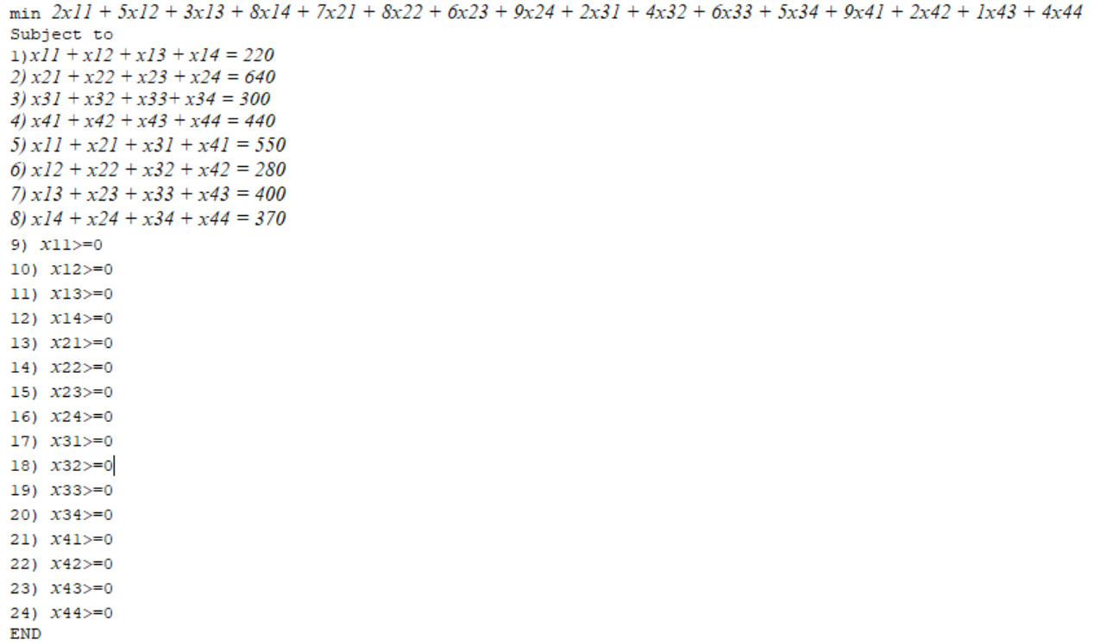

Рисунок 1 – Вид диалогового окна с записью математической модели транспортной задачи в соответствии с требованиями программы Lindo

Результат решения задачи поиска оптимального плана прикрепления потребителей продукции к ее поставщикам представлен на рисунке 2.

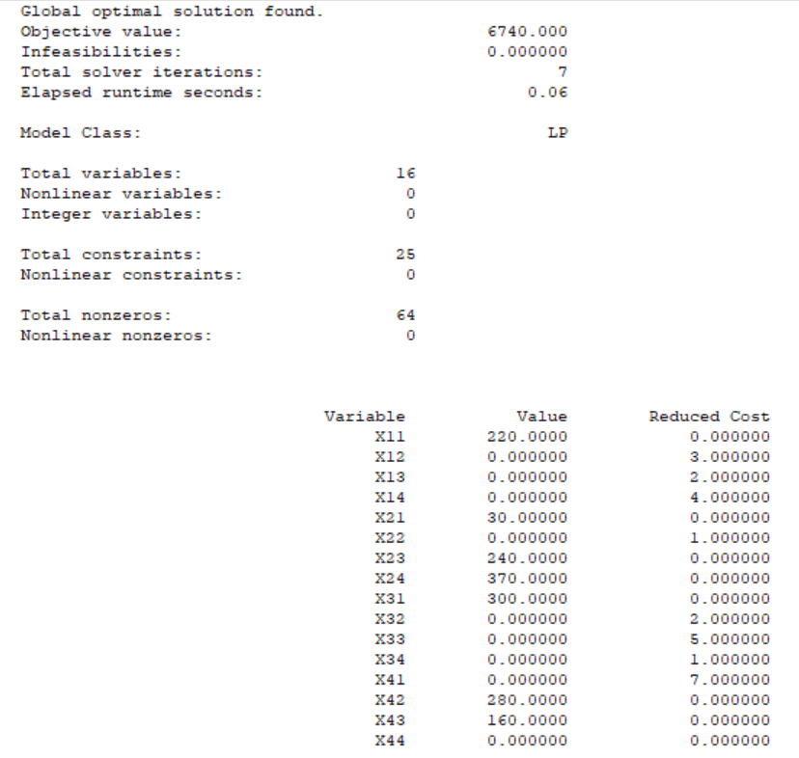

Рисунок 2 – Вид диалогового окна с результатами решения транспортной задачи

Objective function value – значение целевой функции, тыс.руб.

*x11 – x44* –количество продукции,перевозимое от поставщика к потребителю,т.

Минимальные суммарные транспортные издержки составляют 6740 тыс.руб.

Оптимальный план перевозок продукции составит:

* 1. Объемы перевозок продукта от первого поставщика:
* к 1-му потребителю – 220 т.;
  1. Объемы перевозок продукта от второго поставщика:
* к 1-му потребителю – 30 т.;
* к 3-му потребителю – 240 т.;
* к 4-му потребителю — 370 т.;
  1. Объемы перевозок продукта от третьего поставщика:
* к 1-му потребителю – 300 т.;

4) Объемы перевозок продукта от четвертого поставщика:

* к 2-му потребителю — 280 т.;
* к 3-му потребителю — 160 т.;

Для учета ограничений пропускной способности маршрутов (1-4) и (1-2), необходимо

* исходную систему ограничений ввести два дополнительных условия:

*x11 ≤ 100;*

*x24 ≤ 300;*

*x42 ≤ 220;*

Задается исходная целевая функция и система ограничений поставленной задачи с учетом дополнительных условий по ограничению пропускной способности:

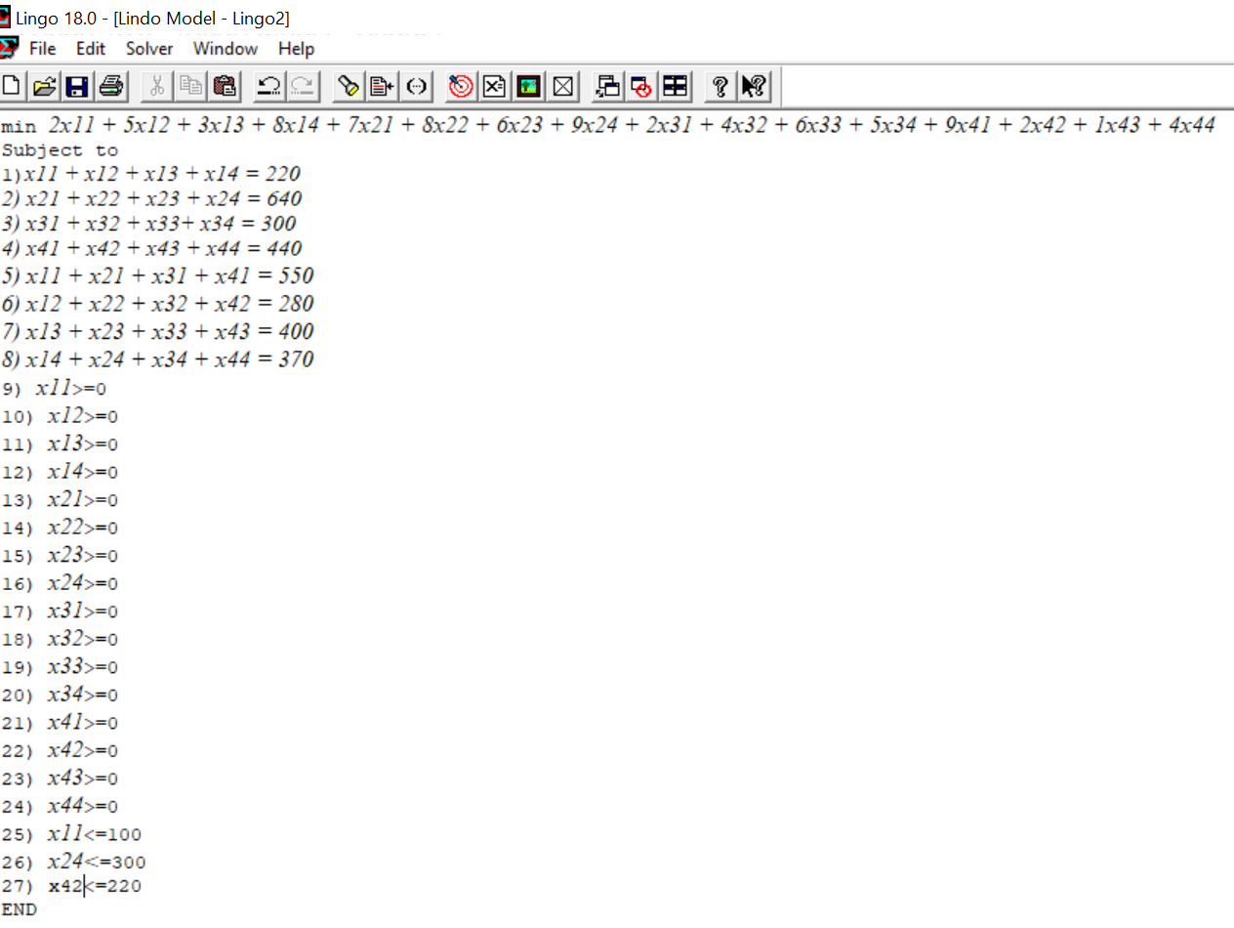

Рисунок 3 – Вид диалогового окна с записью математической модели транспортной задачи с дополнительными ограничениями

Результат решения задачи поиска оптимального плана прикрепления потребителей продукции к ее поставщикам с учетом дополнительный ограничений пропускной способности маршрутов представлен на рисунке 4

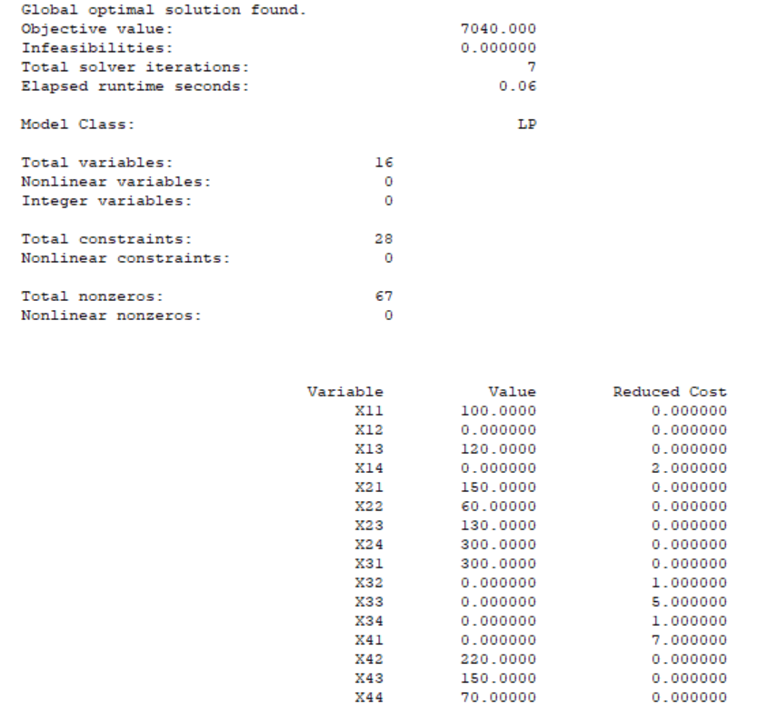

Рисунок 4 – Вид диалогового окна с результатами решения транспортной задачи с дополнительными ограничениями

* + учетом дополнительных ограничений на пропускные способности маршрутов, минимальные суммарные транспортные издержки составляют 7040 тыс.руб. Оптимальный план перевозок продукта составит:
    1. Объемы перевозок продукта от первого поставщика:
* к 1-му потребителю – 100 т.;
* к 3-му потребителю – 120 т.
  + 1. Объемы перевозок продукта от второго поставщика:
* к 1-му потребителю – 150 т.;
* к 2-му потребителю – 60 т.;
* к 3-му потребителю — 130 т.;
* к 4-му потребителю — 300 т.;
  + 1. Объемы перевозок продукта от третьего поставщика:
* к 1-му потребителю – 300 т.;
* к 3-му потребителю – 450 т.;
* к 4-му потребителю – 250 т.

4) Объемы перевозок продукта от четвертого поставщика:

* к 2-му потребителю — 220 т.;
* к 3-му потребителю — 150 т.;
* к 4-му потребителю — 70 т.;

**Заключение**

При выполнении лабораторной работы с помощью программы Lindo была решена закрытая транспортная задача по минимизации затрат на перевозку продукта от поставщиков

* потребителям при заданных ограничениях на возможности поставщиков и спроса потребителей. В результате решения транспортной задачи был получен оптимальный план перевозок продукта, при котором минимальные суммарные транспортные издержки составили 6740 тыс.руб. После пересчета оптимизационной задачи с учетом дополнительных ограничений на пропускную способность маршрутов (1-1),(2-4) и (4-2) минимальные транспортные издержки увеличились на 300 тыс.руб. и составили 7040 тыс.руб., а также были перераспределены объемы перевозки продукции от первого и третьего поставщиков.

7